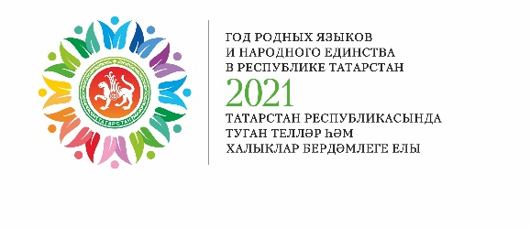
Информационная справка ДОУ № 187 Советского района
по проведенным мероприятиям в рамках Года родных языков и народного единства за июнь 2021 года
1.Количество мероприятий
ДОУ | Всего воспитанников в ДОУ | Всего мероприятий  (количество) | Количество участников (чел.) | Доля от общего количества детей (%)
187 | 201 | 3 | 195 | 97%

2.Информация о мероприятиях
ДОУ | Наименование мероприятия | Количество участников | Краткая информация о мероприятии
187 | Национальный праздник «Сабантуй» | 195 | Охват детей от 2 до 7 лет.
187 | День татарской народной культуры | 195 | -слушали национальную музыку;  -знакомились с татарским писателем Г.Тукай и его произведениями;  -слушали татарские сказки;  -украсили читек национальным орнаментом;  -играли в национальные игры «Тюбетейка», «Без унике кыз идек», «Очты- очты….»;  -вспоминали татарские национальные праздники, исполняли татарские песни и танцы.  Воспитанники окунулись в атмосферу татарской национальной культуры. Детям было интересно узнавать еще больше о своей национальной культуре.
187 | День русской народной культуры | 195 | Ознакомление наших воспитанников с особенностями жизни и быта русского человека в старину, расширить представления детей о народной игрушке, познакомить с народными промыслами и с устным народным творчеством русского народа. В рамках тематической недели в группах детского сада были организованы мини-выставки предметов народного быта, русского национального костюма, народных игрушек. На «Ярмарке юных мастеров», ребята соревновались в умении расписывать декоративными элементами шаблоны игрушек и утвари, а также с большим интересом участвовали в театрализации русских народных сказок и в народных играх.
